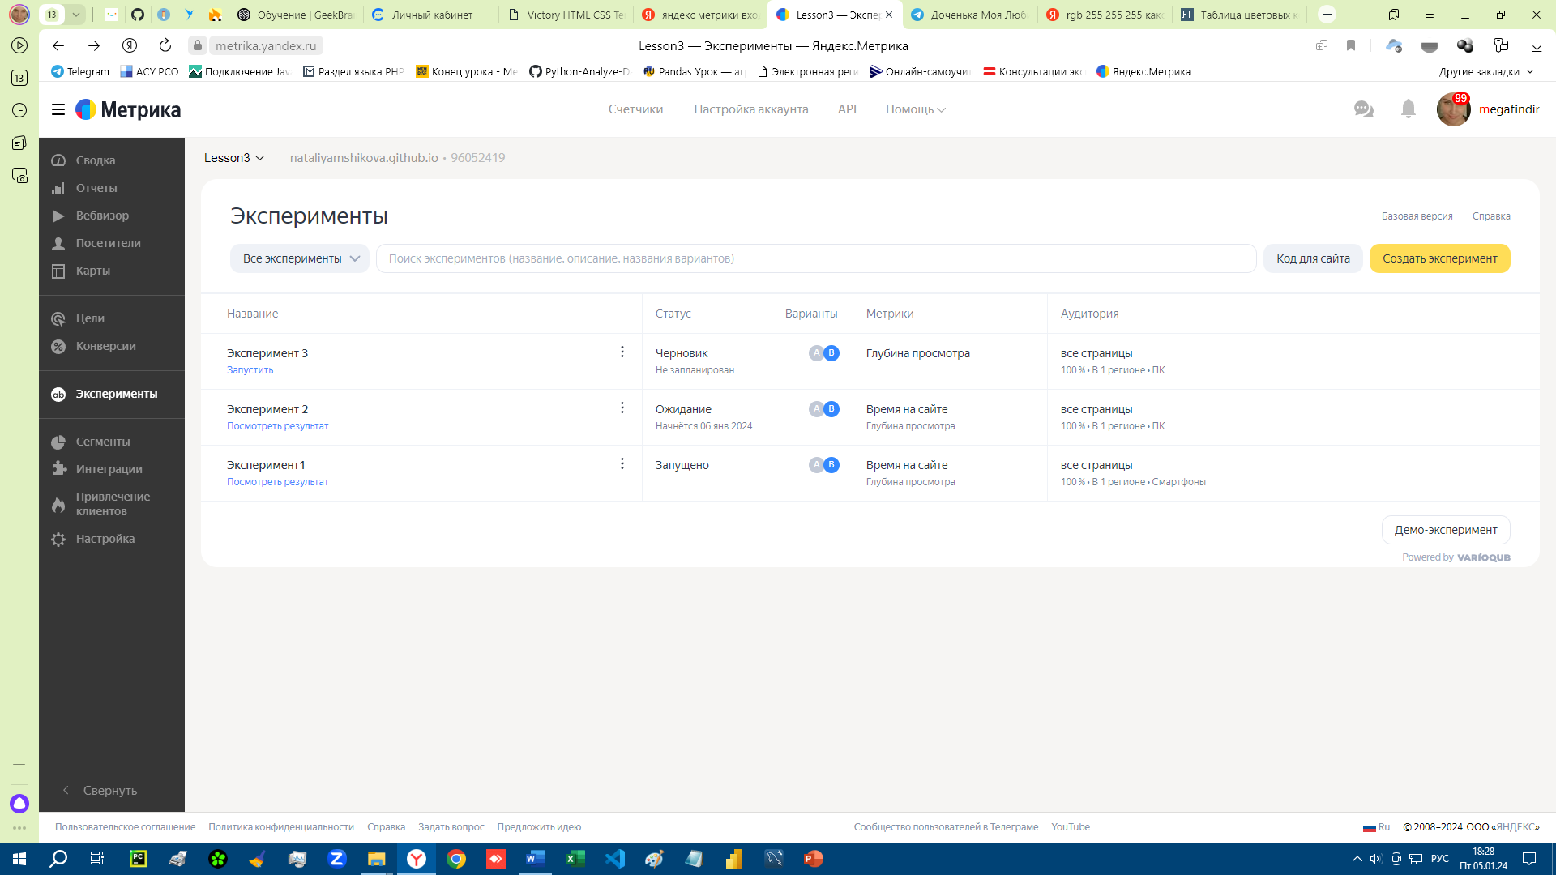

Первый запущен, второй дата завтра только будет (не учла), третий только платно можно запустить

ИСХОДНИК

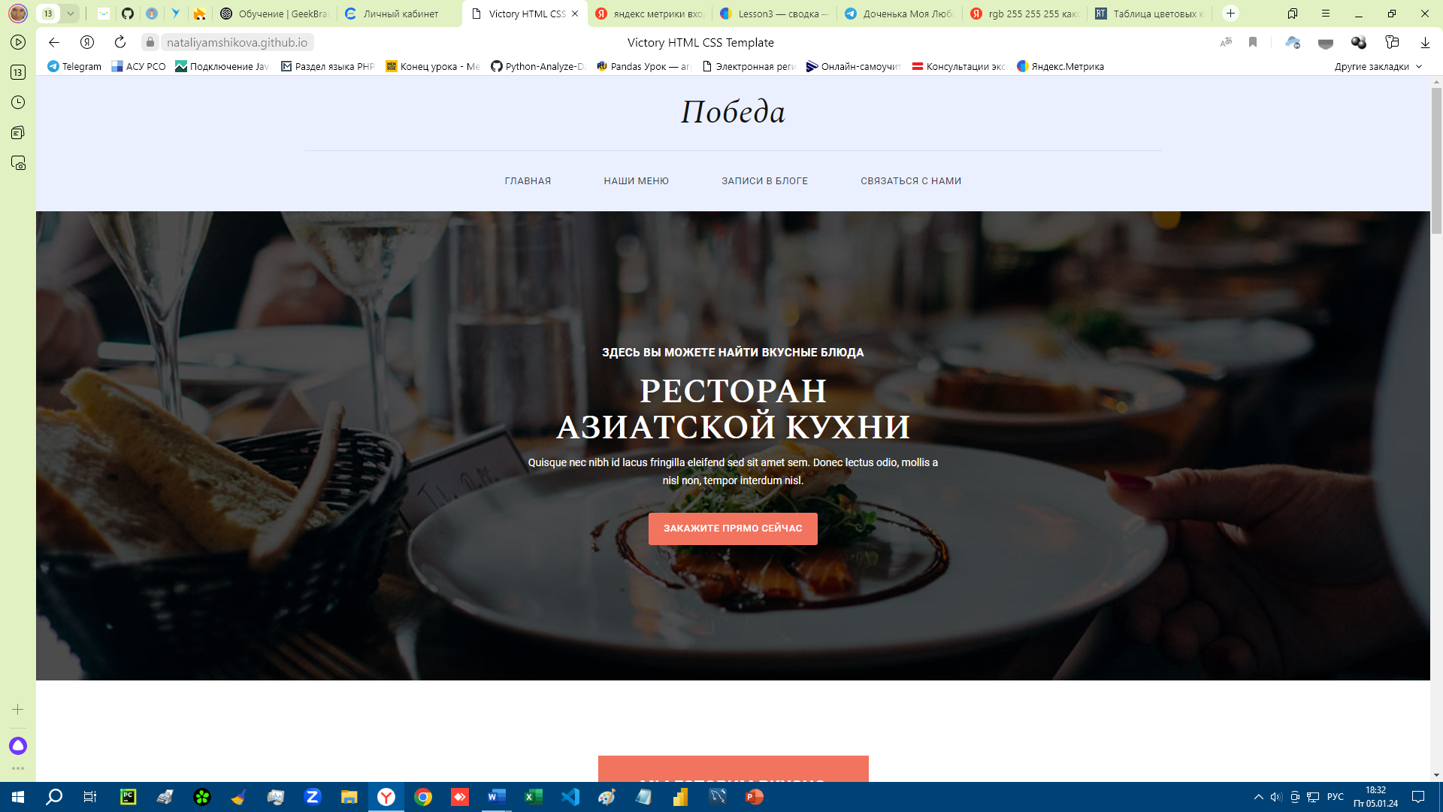

РЕЗУЛЬТАТ – изменения в кнопке Закажи прямо сейчас, мы увидим на смартфоне т.к. тест настроен именно для смартфонов

